- Criar Solução

- Novo Projeto -> Outros Tipos de Projeto -> Solução em Branco

- Incluir Nome e local onde vai salvar -> Clicar em Ok

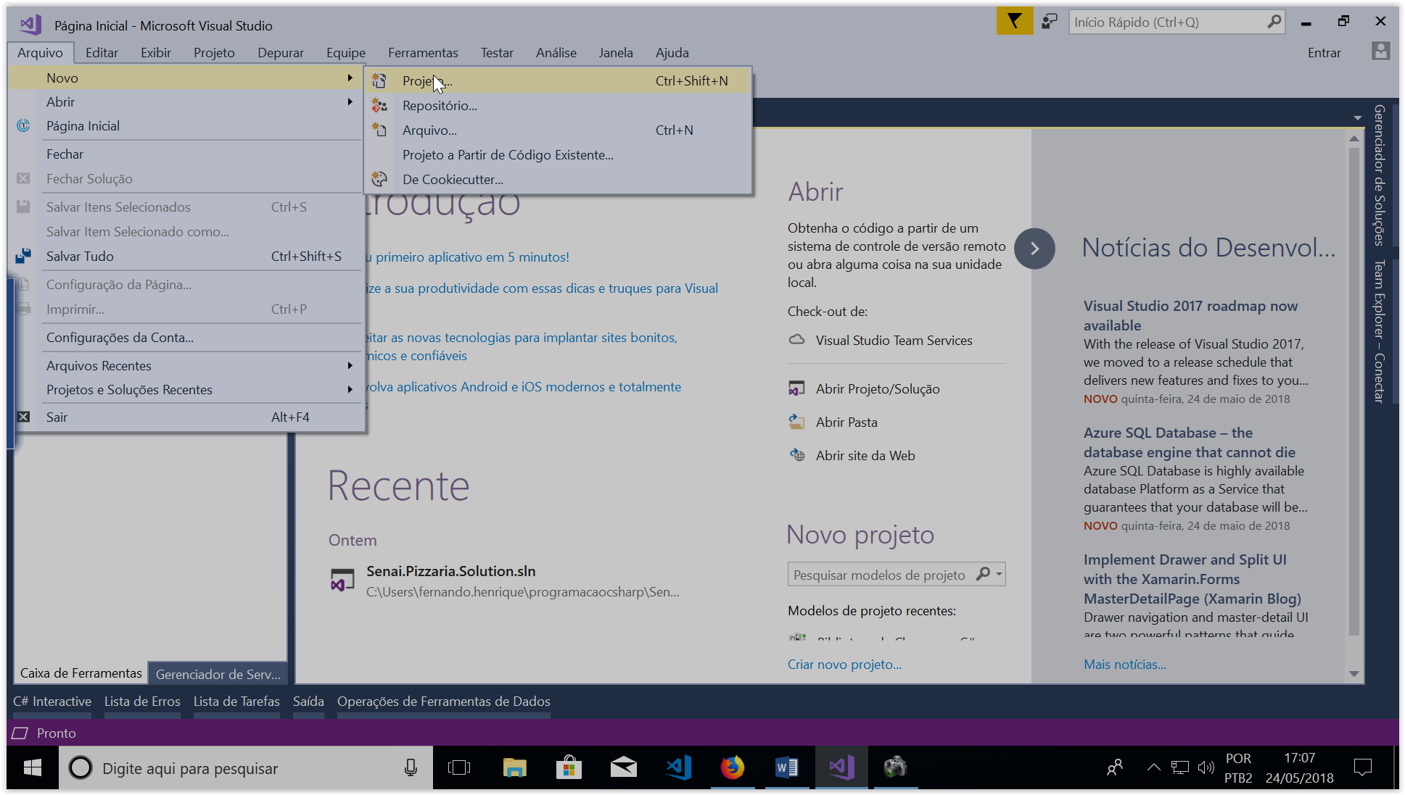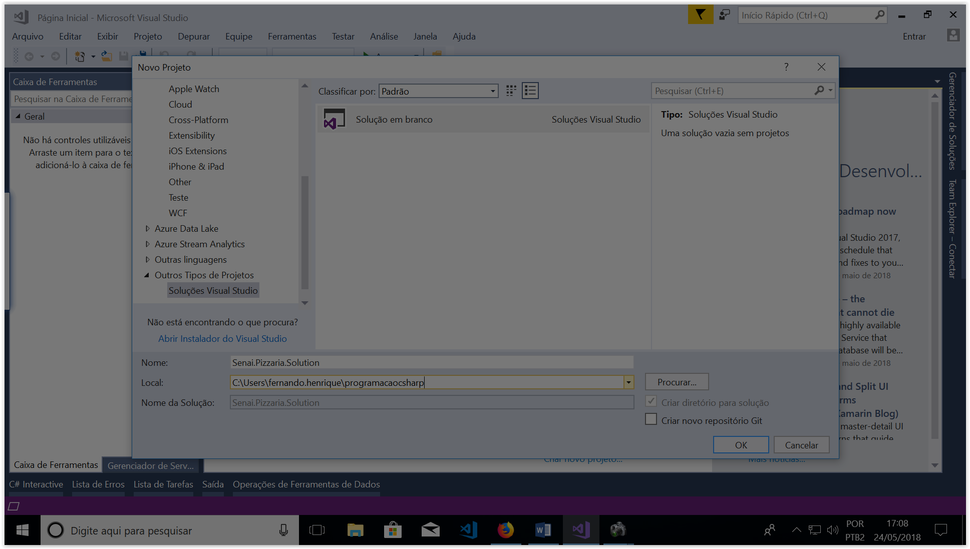

- Criar Projeto Windows Forms - Awf

- Clicar botão direito solução -> Adicionar -> Novo projeto

- Selecionar Visual C# -> Windows Forms -> Aplicativos Windows Forms

- Incluir nome e clicar em Ok

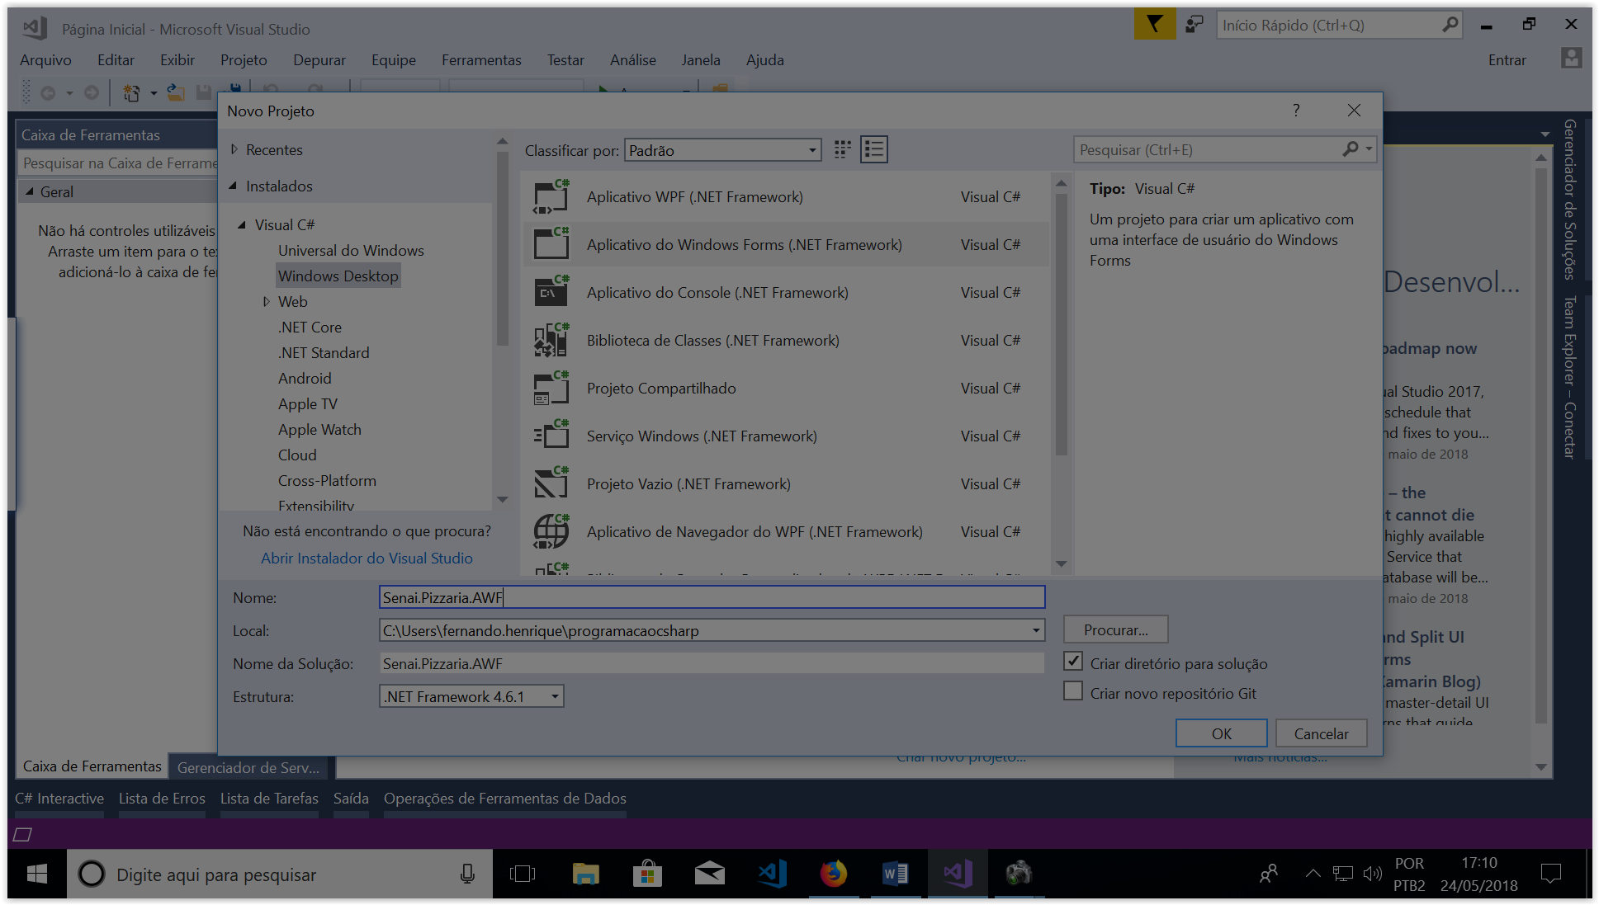

- Criar Projeto Biblioteca de Classes - Data

- Clicar botão direito solução -> Adicionar -> Novo projeto

- Selecionar Visual C# -> Windows Forms -> Biblioteca de Classes

- Incluir nome e clicar em Ok

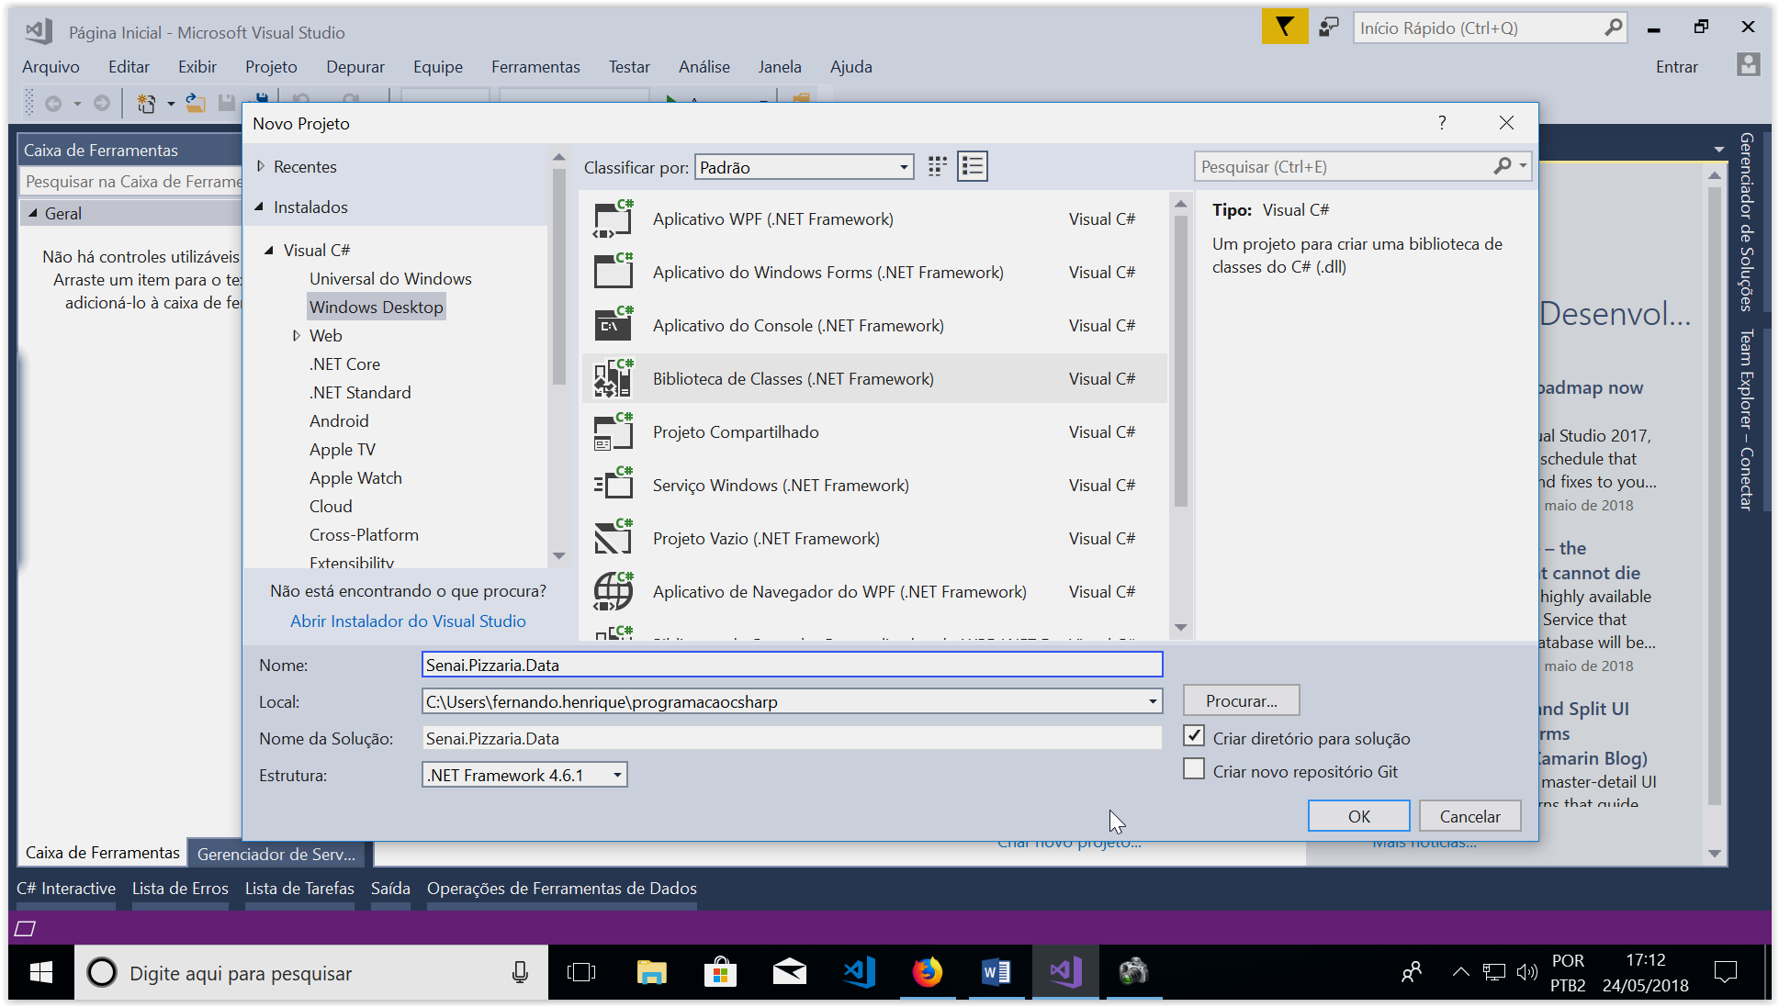

- Criar Projeto Biblioteca de Classes - Domain

- Clicar botão direito solução -> Adicionar -> Novo projeto

- Selecionar Visual C# -> Windows Forms -> Biblioteca de Classes

- Incluir nome e clicar em Ok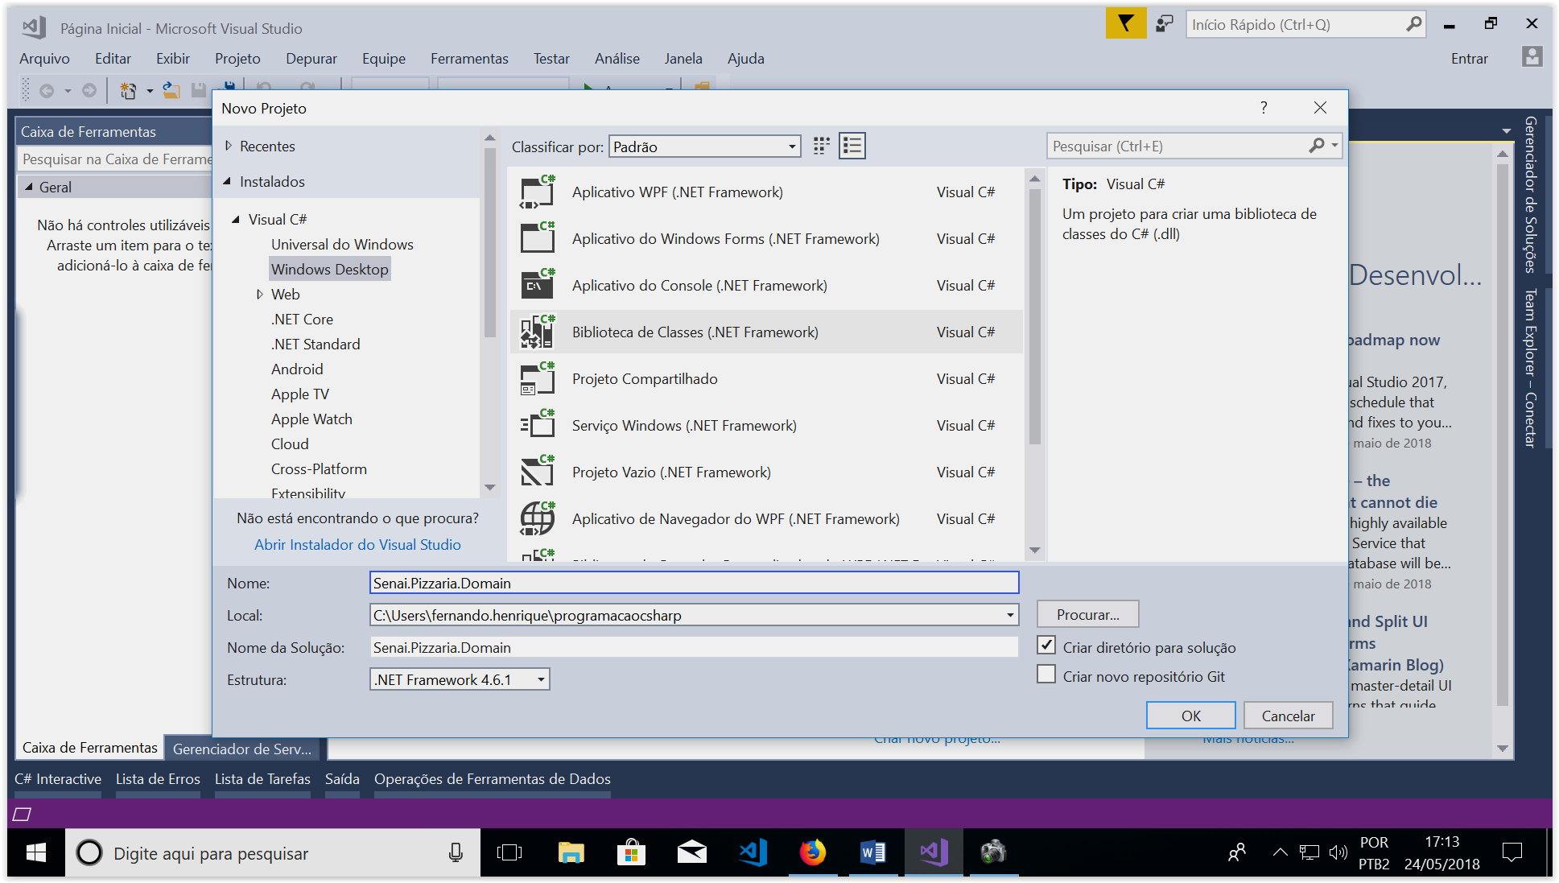

- Clicar botão direito no projeto -> Adicionar -> Nova pasta

- Criar pasta Entidades

- Criar pasta Contratos

- Criar Pasta Sql

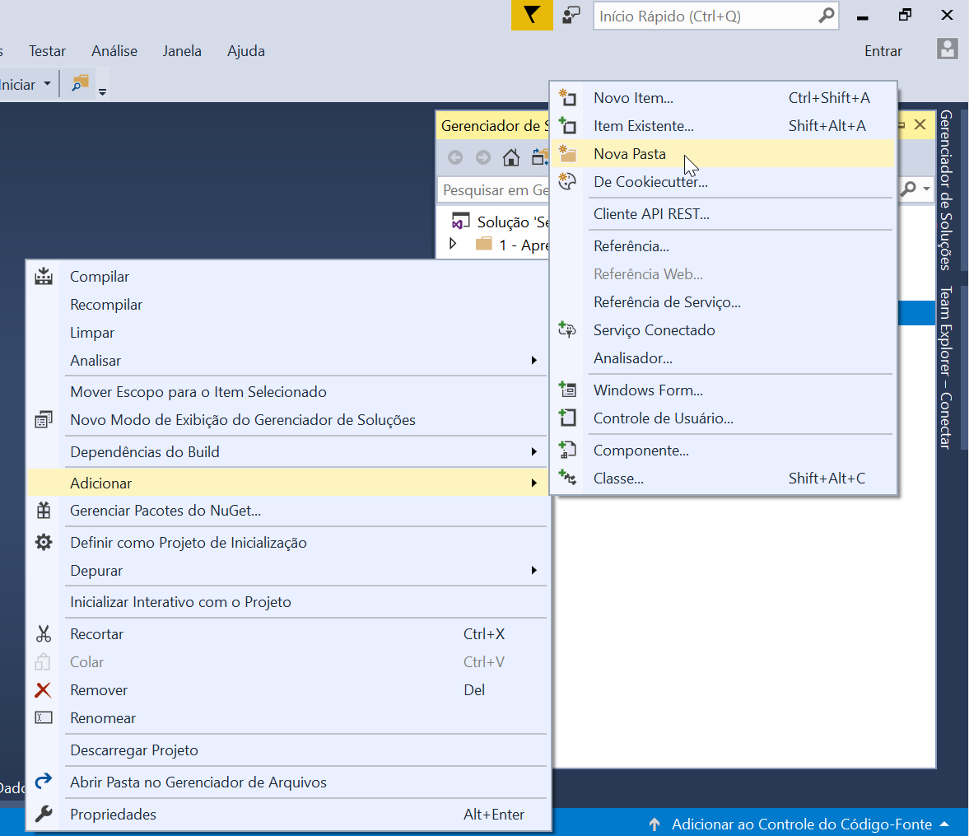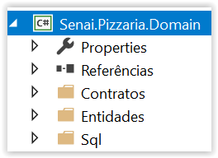

- Criar Projeto Biblioteca de Classes - Util

- Clicar botão direito solução -> Adicionar -> Novo projeto

- Selecionar Visual C# -> Windows Forms -> Biblioteca de Classes

- Incluir nome e clicar em Ok

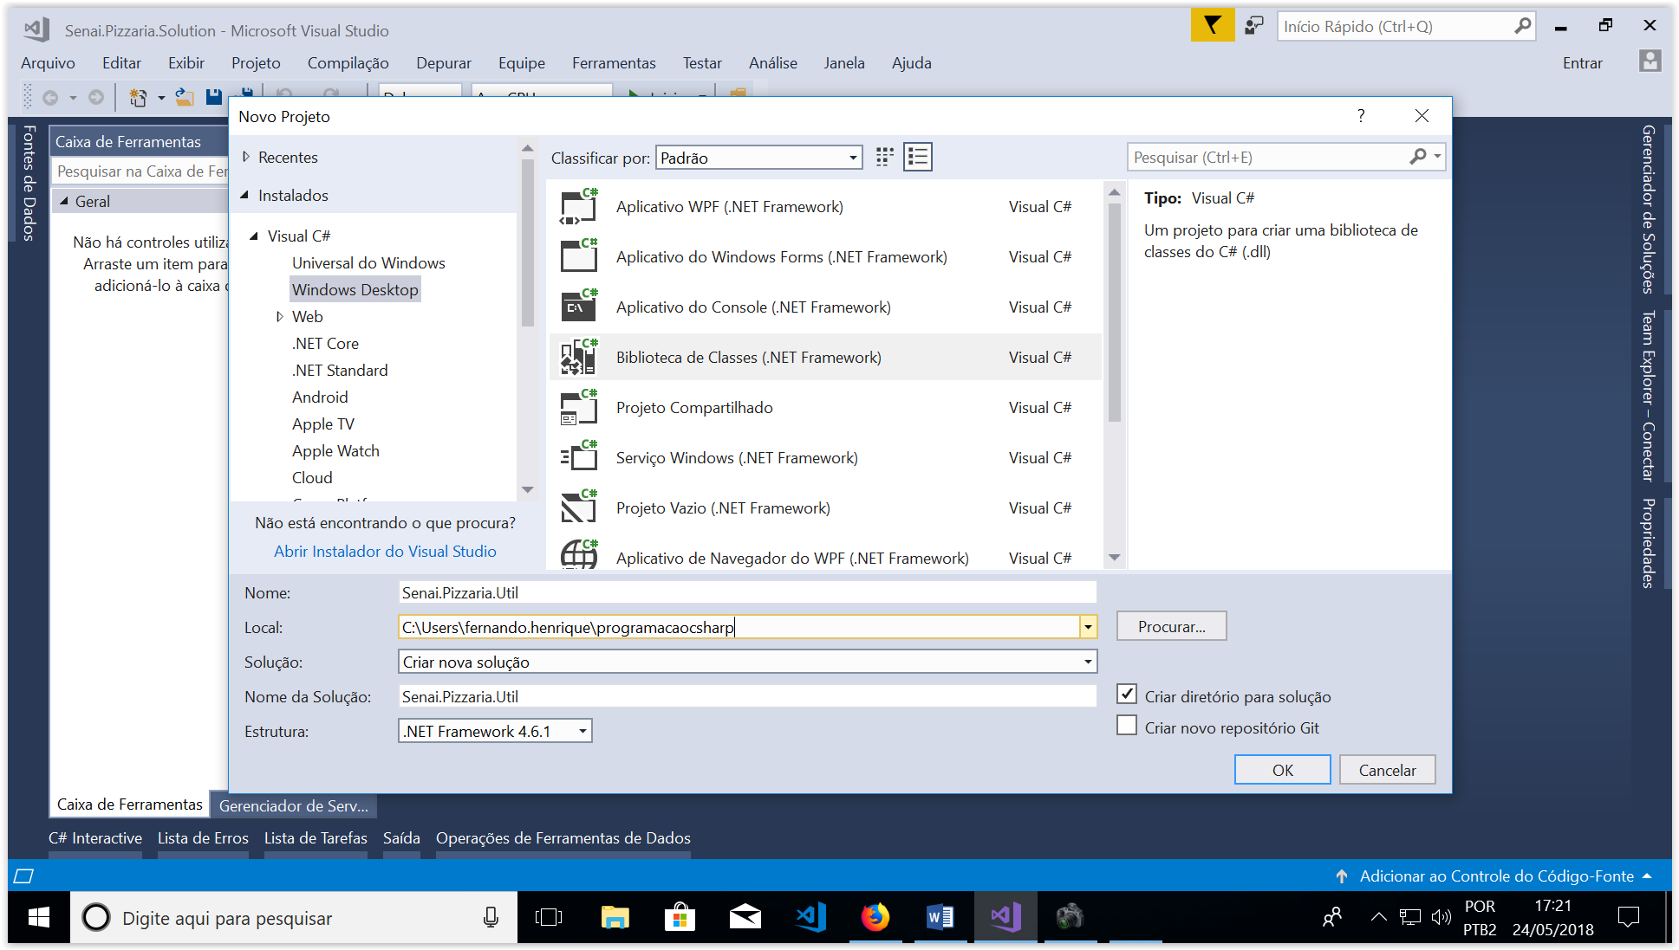

Clicar com o botão direito em cima da solução

- Clicar em adicionar - Nova Pasta Solução

- Criar 4 pastas

- 1 - Apresentação - Arrastar Projeto - Senai.Pizzaria.AWF

- 2 - Acesso a Dados - Arrastar Projeto - Senai.Pizzaria.Data

- 3 - Banco de dados - Arrastar Projeto - Senai.Pizzaria.Domain

- 4 - Utilidades - Arrastar Projeto - Senai.Pizzaria.Util

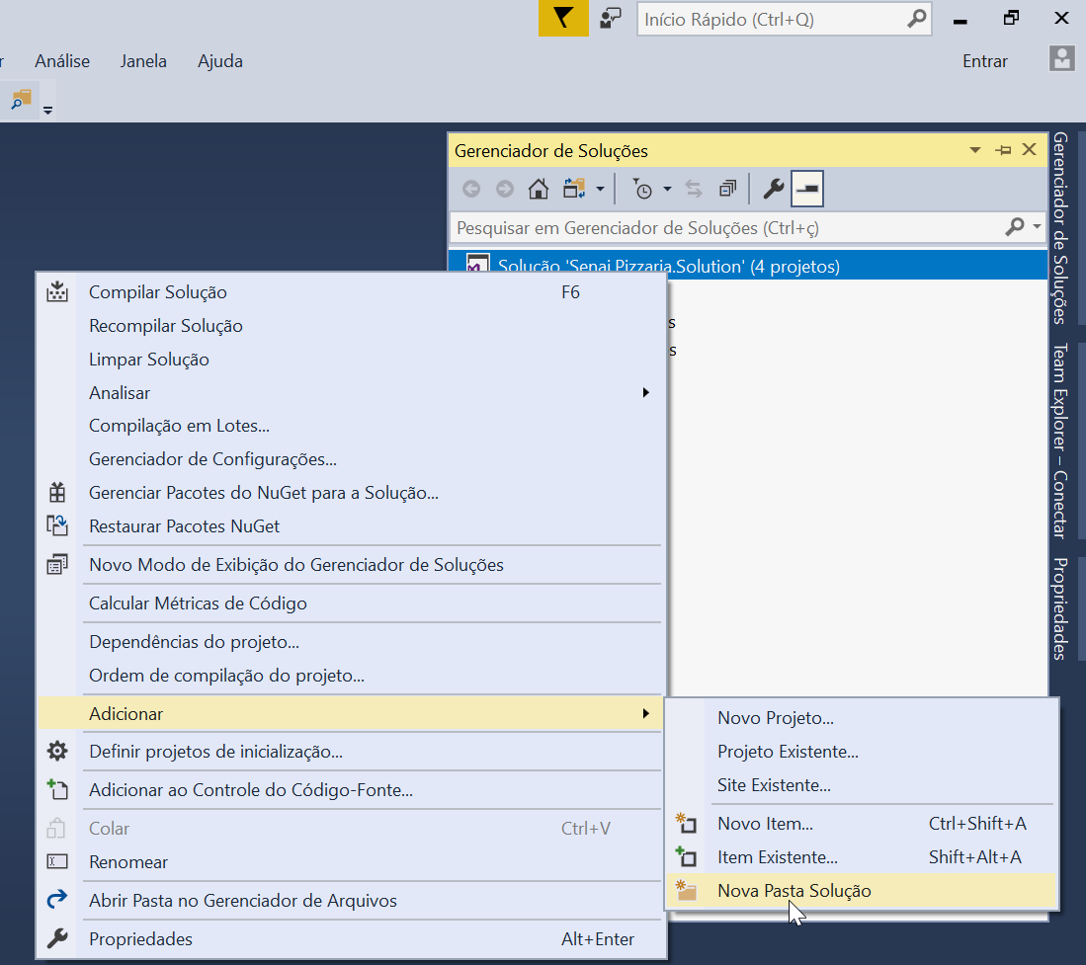 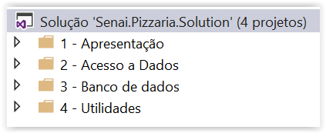

Estrutura Pronta

1 – Criação Banco de dados

- Abra a Janela Gerenciador de Servidores, caso não esteja mostrando vá ao menu exibir em Gerenciador de Servidores:

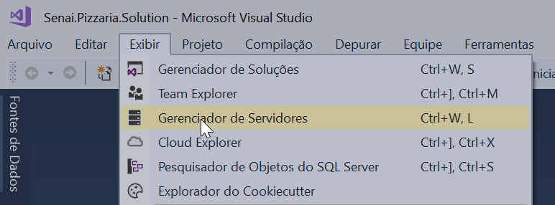

- Clique com o Botão direito em cima de Conexão de Dados e Clique em Criar Novo Banco de Dados do SQL Server

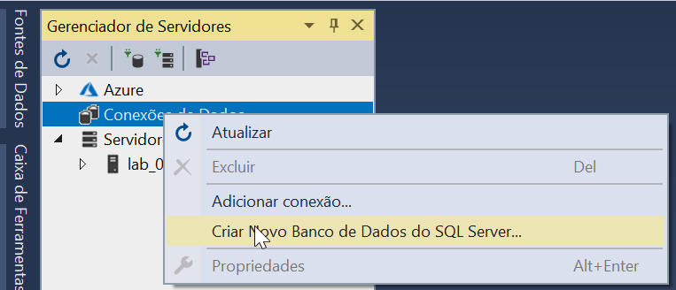

- Insira os dados da sua conexão e o nome do novo Banco de Dados

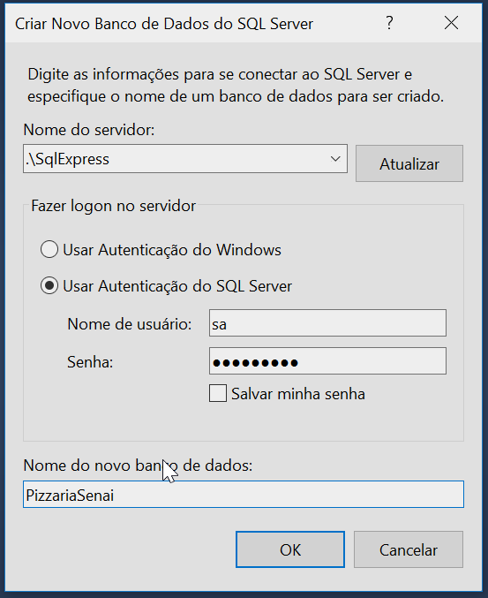

Após criar o Banco, vá a janela Gerenciador de Servidores, caso seu banco não esteja sendo mostrado clique com o botão direito em cima de Conexão de Dados e Atualizar, seu banco será mostrador, vamos criar as tabelas

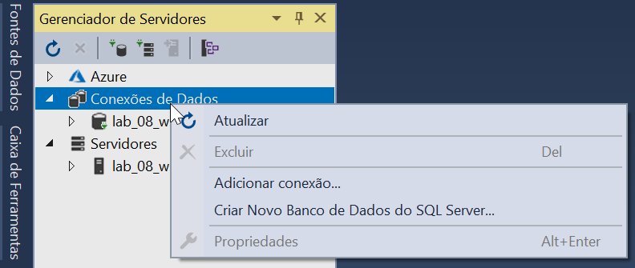

Clique na seta ao lado da sua conexão para aparecer todas as pastas do banco, clique com o botão direito em cima de Tabelas e clique em Adicionar Nova Tabela, irá abrir uma janela de design para incluir os campos e tipos.

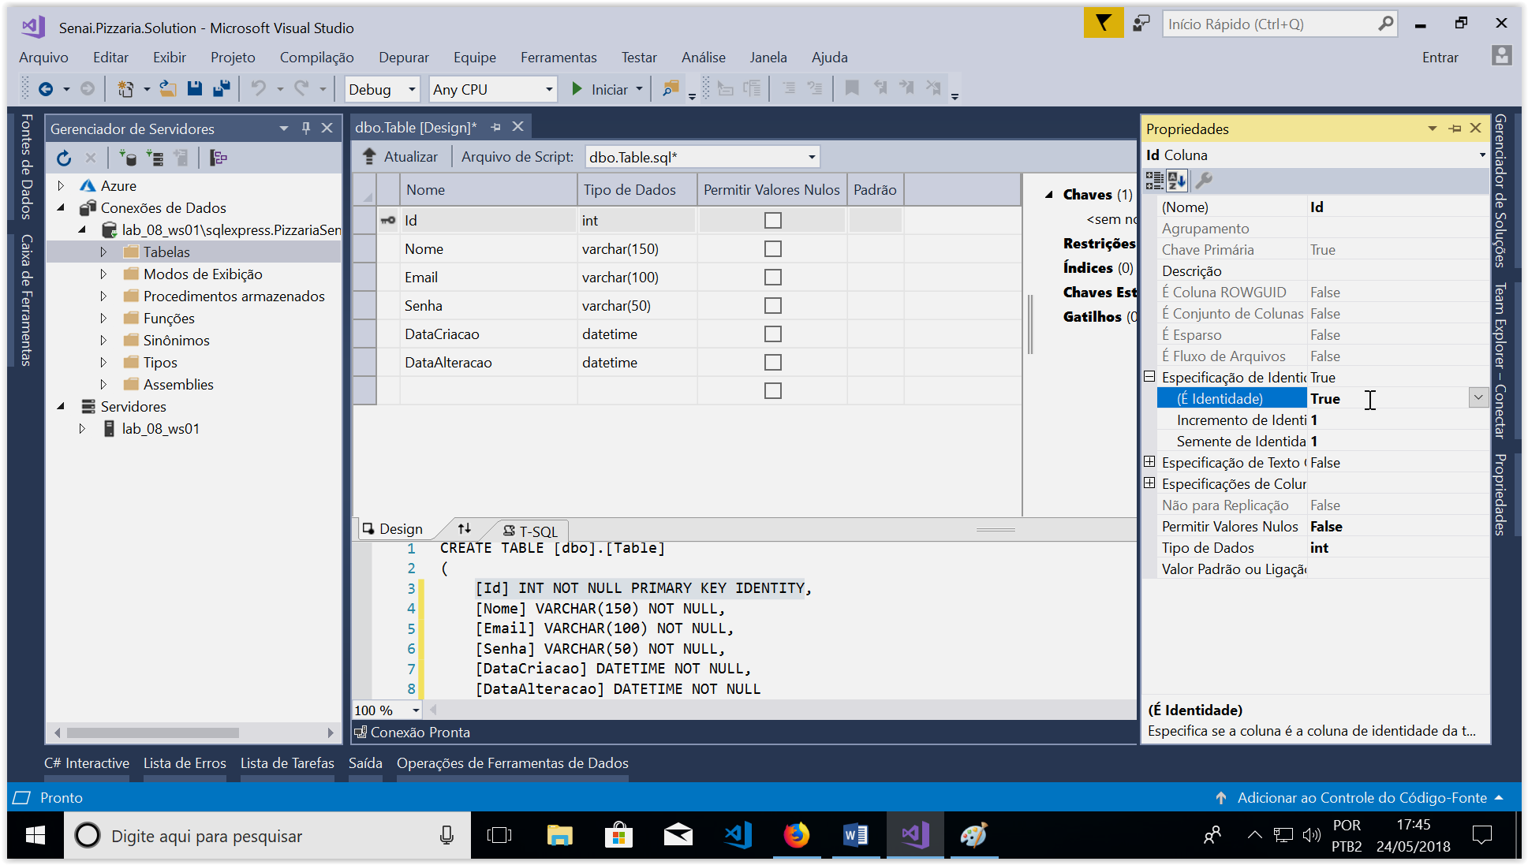

Não esqueça de alterar a propriedade Especificação de Identidade para True. Se a janela propriedades não estiver aberta, clique na propriedade Id com o botão direito e clique em propriedades.

Em Create Table [dbo].[Table] altere para Create Table [dbo].[NomedaSuaTabela] e clique em atualizar.

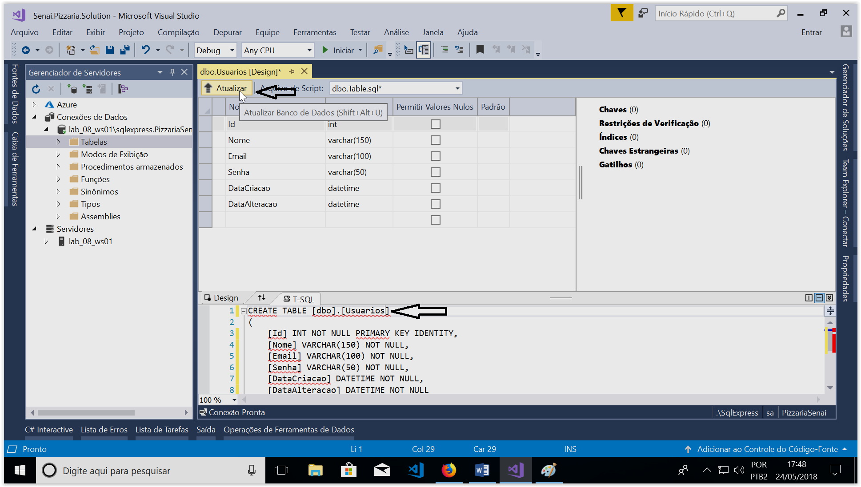

Após atualizar o Banco de dados o mesmo irá criar a nova tabela, salve o sql, clique no botão salvar e salve o documento na pasta SQL do seu projeto Domain

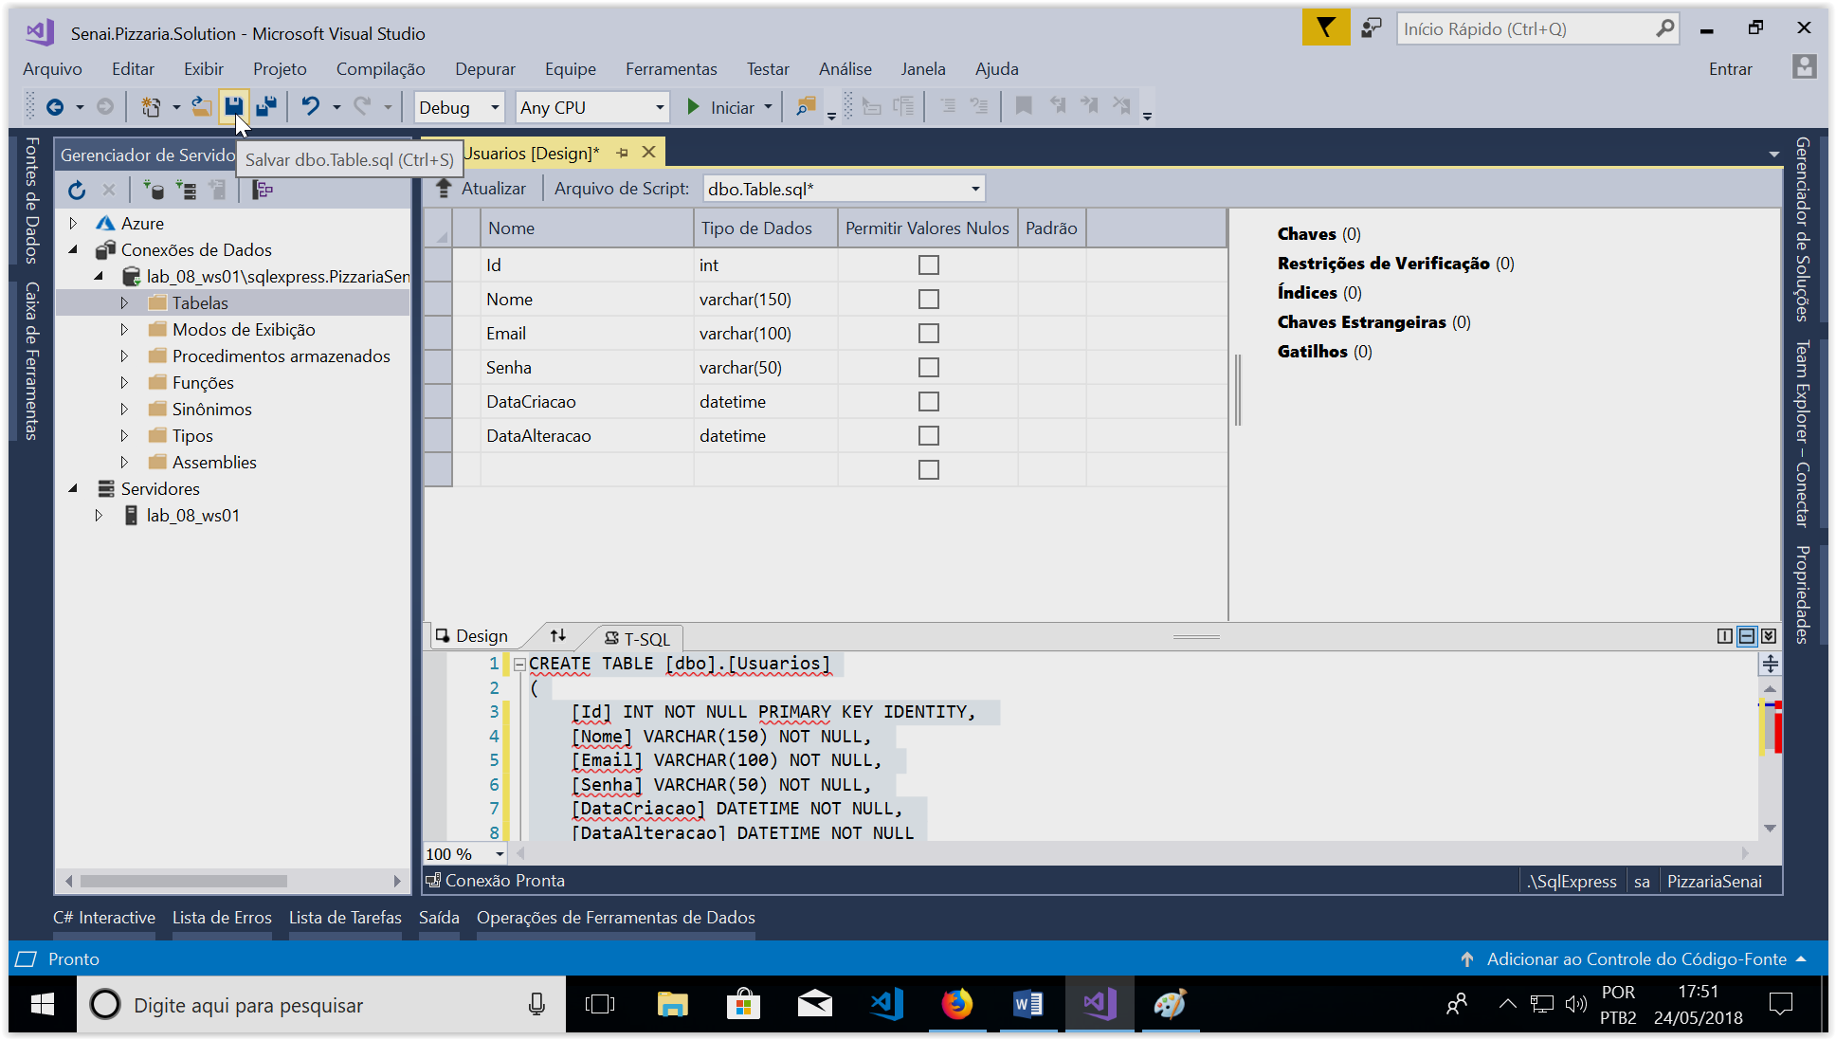

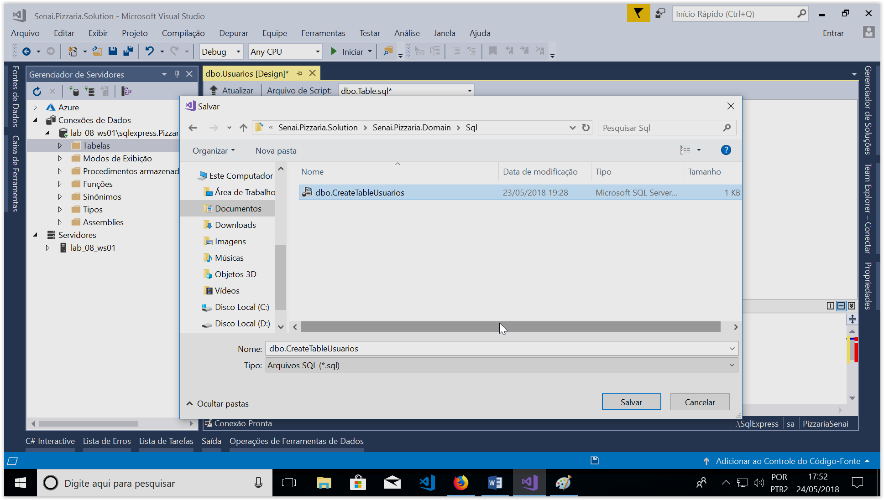

Botar a mão na massa

Trabalhando no seu Projeto Domain

- Clique com o Botão direito sobre a pasta Entidades -> Adicionar -> Nova Pasta e coloque o nome de Base

- Iremos trabalhar com herança, então iremos criar uma classe BaseDomain, clique com o botão direito sobre a pasta base -> Adicionar -> Classe

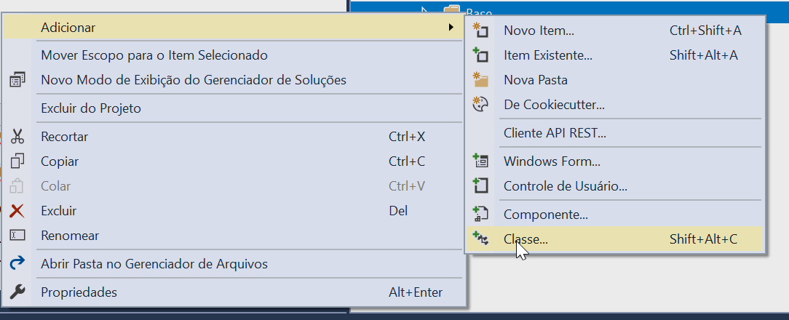

- De o nome de Base Domain

- Nela vamos definir 3 propriedades, Id, DataCriacao e DataAlteração e não esqueça de colocar como abstract.

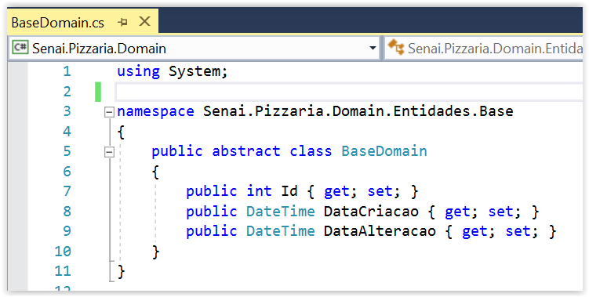

- Clique com o botão direito na pasta entidades -> adicionar -> classe e de o nome de UsuarioDomain, não esqueça de herar a classe BaseModel e incluir o using.

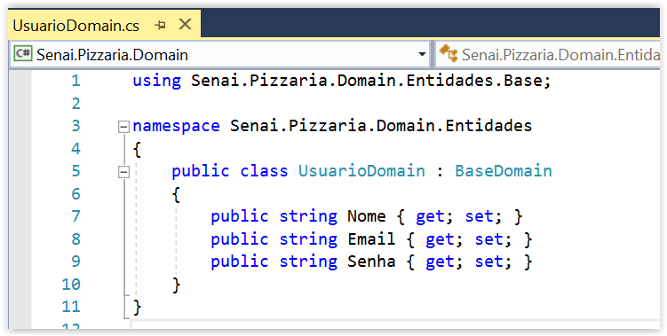

Classes de Dominio criadas, as Classes BaseDomain e UsuarioDomain fazem um espelho do banco.

Vamos criar a nossa interface para a classe Usuário.

- Clique com o botão direito na pasta Contratos e adicionar -> Novo Item

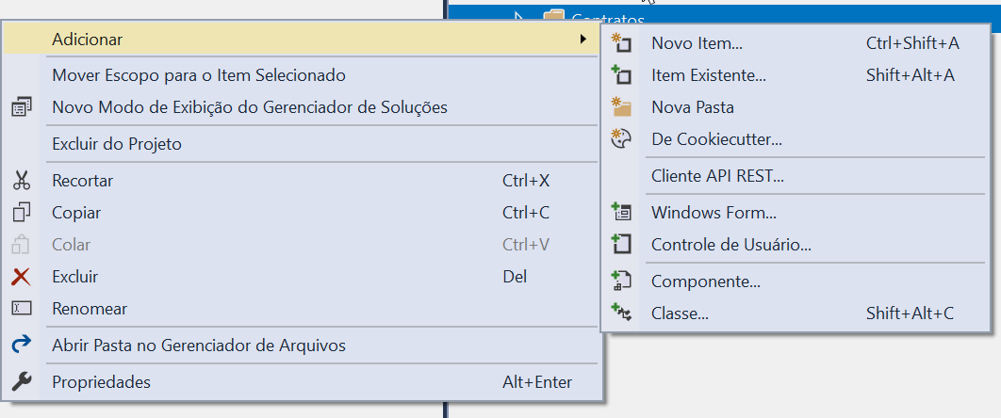

Na janela que irá se abrir escolha Interface e de o Nome IUsuarioData

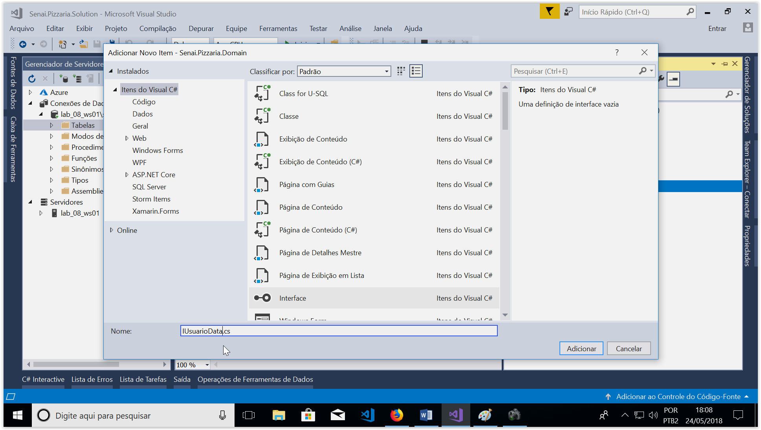

Nossa interface esta criada e temos que informar nossos métodos dos quais a classe que irá herdar deve implementar, conforme imagem abaixo, não esqueça do using:

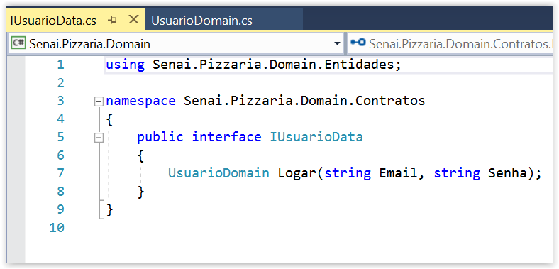

Projeto Domain Finalizado

Trabalhar no projeto data

- Clique sobre o projeto com o botão direito e adicionar -> Nova pasta -> AdoNet

- Clique com o botão direito na pasta AdoNet e adicionar -> Classe, de o nome de UsuarioData, ela irá herdar a interface IUsuarioData criado no projeto Domain, como queremos utilizar uma classe que esta em outro projeto devemos referenciar este projeto, clique com o botão direito em Referências e Adicionar Referência

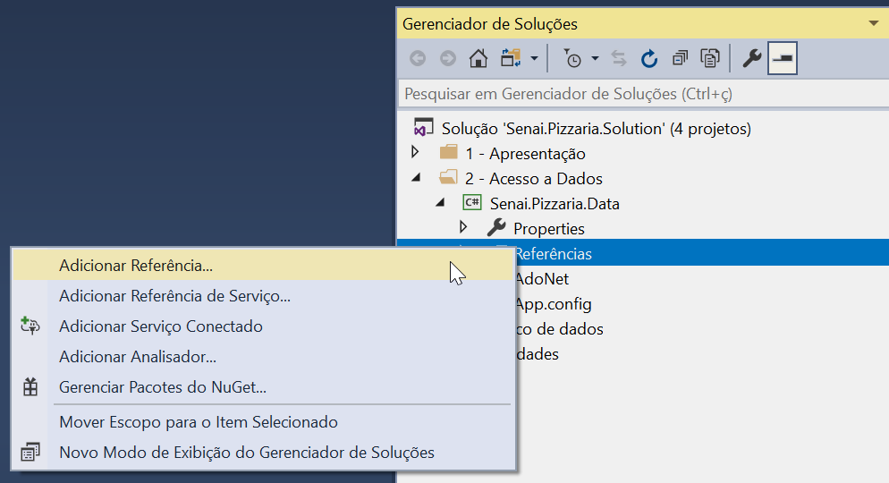

A tela abaixo irá abrir, selecione o Projetos e marque o projeto que deseja referenciar, no caso Senai.Pizzaria.Domain e clique em Ok

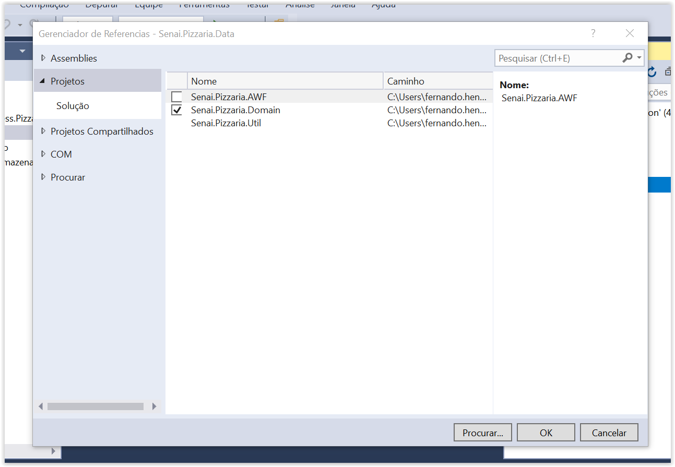

Clique com o botão direito sobre o projeto Data e Adicionar -> Novo Ite, seleciona o Arquivo de Configuração do Aplicativo e salve, este arquivo irá armazenar as informações referentes a nossa conexão com o banco de dados, o arquivo irá ficar como a imagem abaixo:

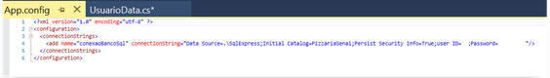

Clique com o botão direito na pasta AdoNet e Adicionar -> Classe, de o nome de UsuarioData e herda a classe IUsuarioData, não esquecer do using, o código da classe UsuárioData é apresentado abaixo, não esquecer de comentar o código,

Utilizamos o ConfigurationManager para obter a informação referente ao nosso banco de dados

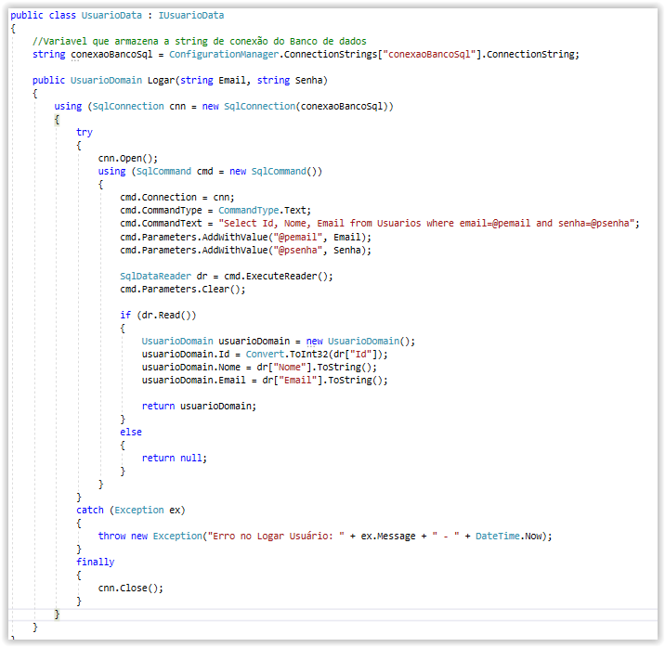

Classe UsuarioCata do projeto Data Criada.

Construir a parte gráfica.

Clique com o botão direito no Projeto Senai.Pizzaria.Awf e Adicionar – Windows Forms

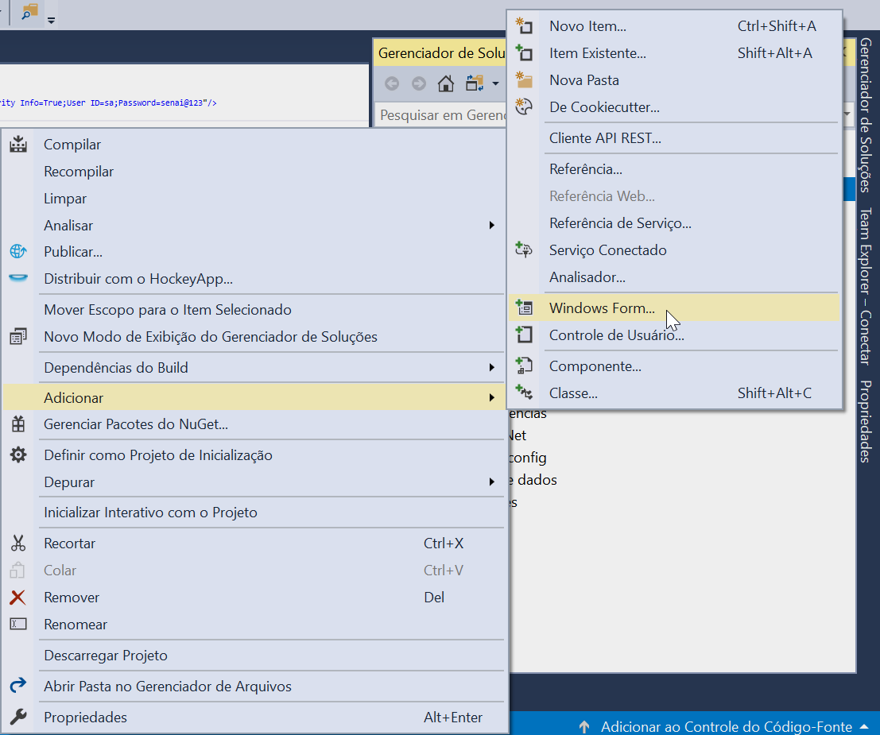

De o Nome de FrmLogin, não esqueça de alterar no arquivo Program.cs o formulário inicial para FrmLogin.

Controles Formulário

Label lblEmail;

Label lblSenha;

TextBox txtEmail;

TextBox txtSenha;

Button btnLogar;

PictureBox pcbLogo;

Panel pnlFaixa1;

Panel pnlFaixa2;

Panel pnlFaixa3;

LinkLabel lnkEsqueciSenha;

Label lblMensagem;

Button btnSair;

Propriedades lblEmail

AutoSize = true

BackColor = Transparent

Font = Microsoft Sans Serif; 11,25pt

ForeColor = White;

Location = 321; 431;

Name = "lblEmail";

Size = 74; 29;

Text = "Email";

Propriedades lblSenha

AutoSize = true

BackColor = Transparent

Font = Microsoft Sans Serif; 11,25pt

ForeColor = White;

Location = 314; 512

Name = "lblSenha";

Size = 82; 29

Text = "Email";

Propriedades lblMensagem

AutoSize = true

BackColor = Transparent

Font = Microsoft Sans Serif; 26,25pt; style=Bold

ForeColor = Black;

Location = 159; 248

Name = "lblMensagem";

Size = 159; 61

Text = "Login";

Propriedades txtEmail

BackColor 222; 3; 9

BorderStyle = None

Font = Microsoft Sans Serif; 11,25pt

ForeColor = White

Location = 88; 463

Margin = 4; 5; 4; 5

Name = "txtEmail";

Size = 300, 26

Propriedades txtSenha

BackColor 222; 3; 9

BorderStyle = None

Font = Microsoft Sans Serif; 11,25pt

ForeColor = White

Location = 88; 545

Margin = 4; 5; 4; 5

PasswordChar = \*

Name = "txtEmail";

Size = 300; 26

Propriedades btnLogar

BackColor = White;

FlatStyle = Flat;

Font = Microsoft Sans Serif; 12pt

ForeColor = 222; 3; 9;

Location = 88, 618;

Margin = 4, 5, 4, 5;

Name = "btnLogar";

Size = 300, 63;

Text = "Login ->";

UseVisualStyleBackColor = false;